***NEWS RELEASE***　　　　　　国土交通省 神戸運輸監理部

海上安全環境部 運航労務監理官

令和４年６月３０日資料配布



こうべぇ

夏のシーズン前に、旅客船安全点検を実施

安全管理規程の遵守状況や感染症対策をチェック*！*

神戸運輸監理部では、夏の多客期を迎えた７月５日（火）から１４日（木）の間、海上交通の安全・安心の確保を目的に、兵庫県内の港を発着する旅客船１６社３１隻（予定）に安全点検を実施します。

あわせて、新型コロナウイルス感染症対策を、今回も引き続き確認します。

今年の７月～８月は、新型コロナウイルスの影響を大きく受けた昨年、一昨年よりも行楽や帰省など人の移動が増えることが予想され、公共交通機関の利用増加が見込まれます。

神戸運輸監理部では、夏のシーズン到来にあたり、海上交通の安全・安心の確保を目的に、旅客船の救命設備や消火設備などを点検します。

また、先日の知床遊覧船事故を受けて、船舶の運航基準をはじめとした安全管理規程の遵守状況の確認、船舶乗組員及び運航管理責任者の安全意識の維持・向上にむけた指導を強化します。

あわせて、旅客船や旅客ターミナルにおける、新型コロナウイルス感染症対策の実施状況についても確認します。

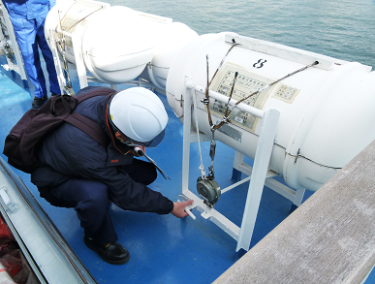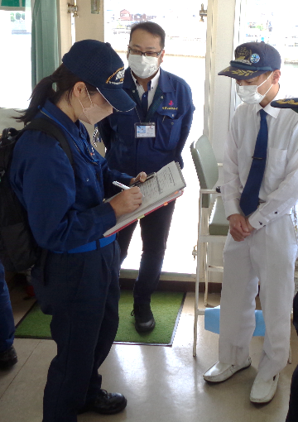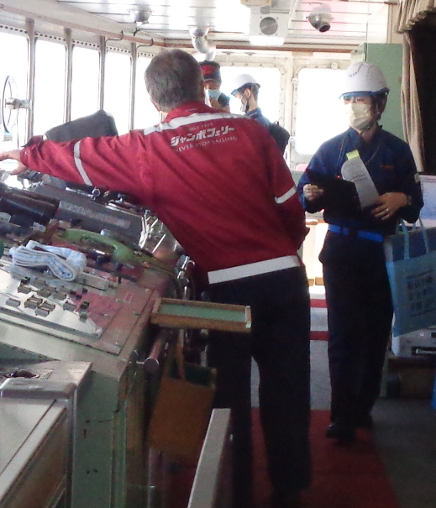

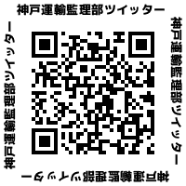（写真は過去の点検時の様子）

|  |  |  |
| --- | --- | --- |
| 配布先 |  | 問い合わせ先 |
| 神戸海運記者クラブ  姫路市政記者クラブ | 神戸運輸監理部　海上安全環境部  運航労務監理官　担当：中村、熊澤  電話：０７８－３２１－７０５８（直通） |

令和４年度 夏季多客期前旅客船安全点検 スケジュール



上記スケジュールは現時点で想定しているものであって、海象、気象、その他の事情で変更することがあります。